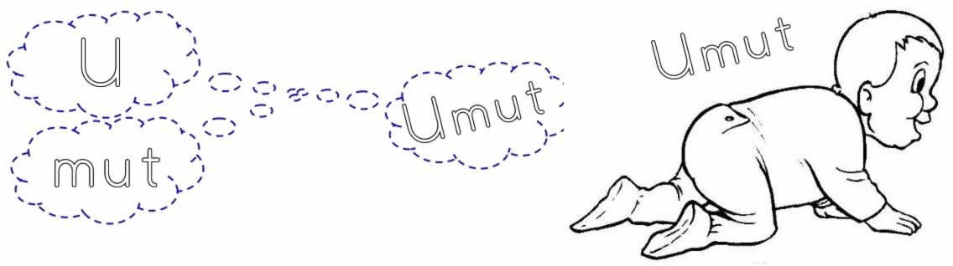

U U U U U U U U U U U U U

U U U U U U U U U U U U U

U U U U U U U U U U U U

U U U U U U U U U U U

U U U U U U U U U U

U U U U U U U U

U U U


U
